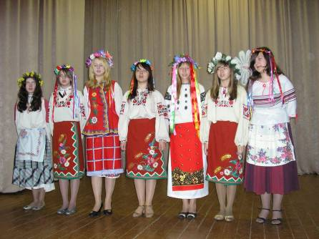

Инновационный проект
Создание клуба-студии
любителей украинской поэзии «Свитанок»
на базе МОУ «СОШ №162»

Разработала:
Витвицкая Вера Ивановна,
учитель русского языка и литературы
МОУ «СОШ № 162»

Омск - 2010
Аннотация
Цель: 1) сохранение и развитие этнокультурного наследия, развитие
межкультурного диалога через пропаганду культуры
народов, проживающих в Омской области;
2) освоение учащимся школы общечеловеческих
ценностей через приобщение к творчеству братского
славянского народа.
Задачи: 1) разработать программу деятельности студии;
2) сформировать творческую среду для эмоционально –
образного восприятия мира украинской поэзии;
3) создать условия для развития познавательной и творческой
активности учащихся школы через обращения к лучшим
образцам поэтического творчества Украины.
4) развивать навыки выразительного чтения, мелодекламации,
формировать сценическую культуру, умение литературного
перевода.
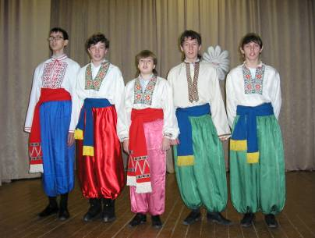
Актуальность проекта
Реализация данного проекта на практике позволит в той или иной степени решить проблему приобщения к украинской культуре не только этнических украинцев, которых, судя по фамилиям учащихся, достаточно много в нашей школе, но и всех неравнодушных к завораживающей, мелодичной украинской «мове», особенно ярко звучащей в лучших поэтических образцах.
Основная идея проекта в том, что Омская область является поликультурным регионом, стремящимся сохранять и развивать этнокультурные ценности народов, проживающих в Сибири. Тому свидетельство - фестивали «Душа России», « Певческое поле» и др. Существуют также разные национальные культурные центры при «Доме Дружбы», позволяющие представителям разных национальностей объединяться и пропагандировать культуру своего народа, реализуя при этом личные творческие способности и талант.
Новизна данного проекта в том, что он дает возможность на базе отдельно взятой школы создать такое литературно-художественное объединение, какого пока еще нет ни в одном учебном заведении города, что в конечном итоге будет содействовать повышению положительного имиджа школы. Успешная реализация проекта предполагает не только участие в различных внеклассных мероприятиях школы, но также и вне её. (Например, предполагается наладить творческие контакты с украинским культурным центром «Сирый клын» при ДК «Современник».)
Тем самым можно с уверенностью сказать, что участники клуба-студии не только будут иметь возможность развивать свои творческие способности и склонности, но и станут в конечном итоге толерантными гражданами и патриотами своей страны.

Участники проекта:
Все желающие учащиеся школы с 5 по 11 класса, заинтересованные и впоследствии увлеченные предложенным проектом, их родители, а также учителя.
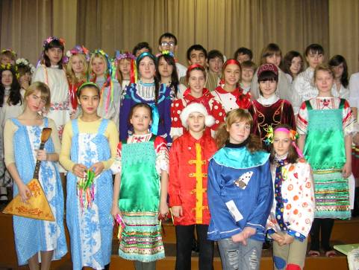

Ресурсное обеспечение
1.Организационные и кадровые ресурсы:
Назначение ответственного за реализацию проекта.
2.Информационные ресурсы:
Информирование об организации работы студии.
3.Нормативно-правовые:
Приказ об организации на базе школы данной студии.
4.Пограммно-методические:
Разработка программы работы, приобретение литературы.
5.Материально-технические:
Приобретение необходимого оборудования (диски, магнитофон и т.д.)
6.Финансовые ресурсы:
Спонсорская помощь
Этапы реализации:
1.Подготовительный
Задачи: 1) заинтересовать учащихся, привлечь их к участию в
мероприятиях студии;
2) помочь в поиске, отборе, анализе материала для их
проведения.
Мероприятия: 1) Подготовка презентаций по творчеству украинских
поэтов- классиков (Т.Шевченко, Л.Украинки и др.);
2) Экскурсии в Дом Дружбы, украинский культурный
центр «Сирый клын»
2.Творческий
Задачи: 1) развивать творческую активность участников клуба-
студии;
2) совершенствовать навыки выразительного чтения,
умение выступать на сцене;
3) развивать духовно-нравственные качества личности
через приобщение к культуре братского народа.
Мероприятия: 1) Подготовка и проведение открытых мероприятий
(литературная гостиная по творчеству украинских поэтов);
2) Участие в отчётных выступлениях украинского
культурного центра «Сирый клын».
Ожидаемые результаты
В ходе реализации проекта многие учащиеся школы приобщатся к культуре одного из многочисленных народов, проживающих на территории Омской области - украинцев, прикоснутся к лучшим образцам украинской поэзии, в первую очередь - творчеству Т.Г.Шевченко.
Неравнодушные к напевной мелодии украинской речи смогут научиться больше понимать её, получив первоначальные навыки литературного перевода.
Наиболее талантливые и успешные студийцы будут иметь возможность участвовать в различных мероприятиях, концертах, развивая и совершенствуя свои способности.
Клуб-студия «Свитанок» надеется наладить и активно поддерживать партнерские отношения с центрами украинской культуры нашего города, участвовать в фольклорных праздниках.
Дальнейшее развитие проекта.
В перспективе возможно расширение программы работы студии через привлечение детей к изучению украинской песни, украинского национального костюма, украинской кухни. Появится возможность исследовательской деятельности учащихся в НОУ по изучению украинского фольклора, происхождения украинских фамилий и их появления на сибирской земле и т.д.
В итоге учащиеся школы смогут внести свой посильный вклад в развитие межкультурного диалога, сохранения и развития этнокультурного наследия украинского народа, а в музее школы появится определённый материал для экспозиции, которая будет всесторонне отражать затрагиваемую в данном проекте тему.

